$$e_{a}=iR_{a}+α\dot{θ}$$

$$(J_{m}+J_{t})\ddot{θ}=αi-B_{1}\dot{θ}-Fr$$

$$M\ddot{x}=F-B_{2}\dot{x}-F_{d}$$

$$e_{2}=K\dot{θ}$$

$$e_{a}=-K_{A}\left(e_{2}-e_{1}\right)=K_{A}(e_{1}-e_{2})$$

$$x=rθ$$

$$\dot{x}=r\dot{θ}$$

$$\ddot{x}=r\ddot{θ}$$

Diagrama de bloques:

$$\ddot{θ}=\frac{αi-B_{1}\dot{θ}-Fr}{J_{m}+J_{t}}$$

$$F=M\ddot{x}+B_{2}\dot{x}+F_{d}$$

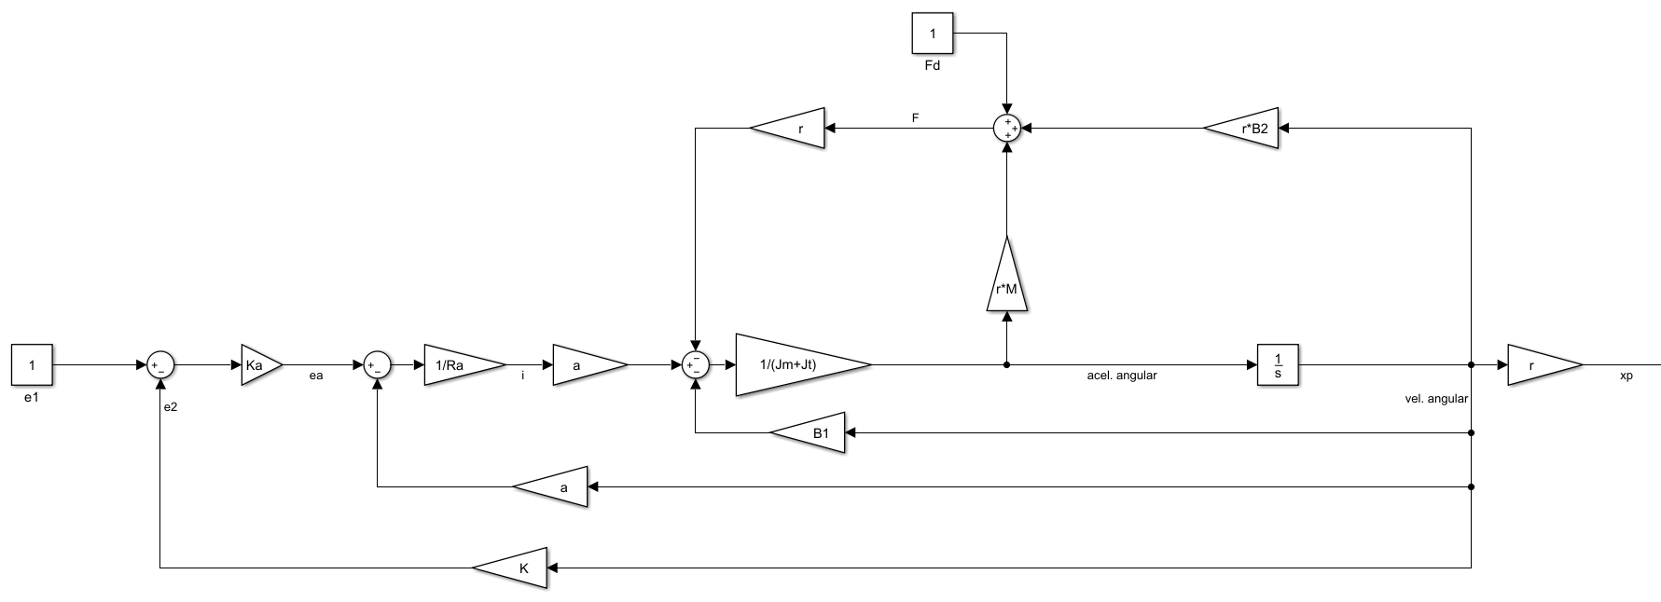

VE:

$$\left[\begin{matrix}x_{1} \\ x_{2}\end{matrix}\right]=\left[\begin{matrix}θ \\ \dot{θ}\end{matrix}\right]$$

$$\left[\begin{matrix}u_{1} \\ u_{2}\end{matrix}\right]=\left[\begin{matrix}e_{1} \\ F_{d}\end{matrix}\right]$$

$$y=\dot{x}=r\dot{θ}=rx_{2}$$

Derivamos los estados

$${\dot{x}}_{1}=x_{2}$$

$${\dot{x}}_{2}=\ddot{θ}=\frac{αi-B_{1}\dot{θ}-Fr}{J_{m}+J_{t}}$$

$$F=M\ddot{x}+B_{2}\dot{x}+F_{d}=Mr\ddot{θ}+B_{2}r\dot{θ}+F_{d}$$

$$i=\frac{e_{a}-α\dot{θ}}{R_{a}}$$

$$e_{a}=K_{A}(e_{1}-K\dot{θ})$$

$$i=\frac{K_{A}(e_{1}-K\dot{θ})-α\dot{θ}}{R_{a}}$$

$$\ddot{θ}=\frac{α\frac{K_{A}(e_{1}-K\dot{θ})-α\dot{θ}}{R_{a}}-B_{1}\dot{θ}-\left(Mr\ddot{θ}+B_{2}r\dot{θ}+F_{d}\right)r}{J_{m}+J_{t}}$$

$$\left(J_{m}+J_{t}+Mr^{2}\right)\ddot{θ}=α\frac{K_{A}(e_{1}-K\dot{θ})-α\dot{θ}}{R_{a}}-B_{1}\dot{θ}-B_{2}r^{2}\dot{θ}-F_{d}r$$

$$\ddot{θ}=\frac{α\frac{K_{A}(e_{1}-K\dot{θ})-α\dot{θ}}{R_{a}}-B_{1}\dot{θ}-B_{2}r^{2}\dot{θ}-F_{d}r}{J_{m}+J_{t}+Mr^{2}}$$

$${\dot{x}}_{2}=\frac{α\frac{K_{A}(u_{1}-Kx_{2})-αx_{2}}{R_{a}}-B_{1}x_{2}-B_{2}r^{2}x_{2}-u_{2}r}{J_{m}+J_{t}+Mr^{2}}$$

$$\boxed{\left[\begin{matrix}{\dot{x}}_{1} \\ {\dot{x}}_{2}\end{matrix}\right]=\left(\begin{matrix}0 & 1 \\ 0 & -\frac{\frac{αK_{A}K+α^{2}}{R_{a}}+B_{1}+B_{2}r^{2}}{J_{m}+J_{t}+Mr^{2}}\end{matrix}\right)\left[\begin{matrix}x_{1} \\ x_{2}\end{matrix}\right]+\left(\begin{matrix}0 & 0 \\ \frac{\frac{αK_{A}}{R_{a}}}{J_{m}+J_{t}+Mr^{2}} & \frac{-r}{J_{m}+J_{t}+Mr^{2}}\end{matrix}\right)\left[\begin{matrix}u_{1} \\ u_{2}\end{matrix}\right]}$$

$$\boxed{y=\left(\begin{matrix}0 & r\end{matrix}\right)\left[\begin{matrix}x_{1} \\ x_{2}\end{matrix}\right]}$$